Министерство Образования и Науки Российской Федерации
Федеральное Агентство по Образованию
Государственно Образовательное Учреждение
Высшего Образования
Новосибирский Государственный Технический Университет
Кафедра Вычислительной Техники

Лабораторная работа
По дисциплине «Операционные Системы»

Управление процессами. Семафорные операции.

Факультет: АВТФ
Группа: АВТ-819
Студент:Ванин К.Е.

Преподаватель: Коршикова Л.А.

Выполнение лабораторной работы:
Исходные данные:
- на процессоре одновременно развивается 6 задач
- интенсивность обращения к ресурсам – 40%
По исходным данным получена временная диаграмма, которая отображает нахождение данных задач на процессоре, в критической секции или блокирование по причине занятости необходимого ресурса. Временная диаграмма приведена на рисунке 1.

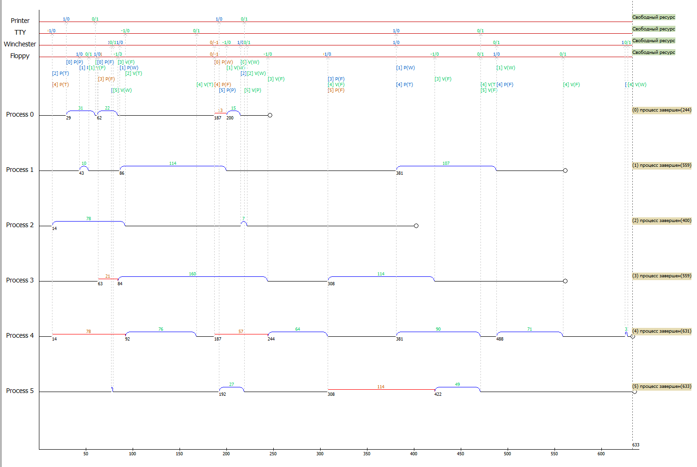
Анализируя временную диаграмму, составим таблицу:

Процесс | print | tty | winch | flop | Σcs | Σблок | Σcpu.факт
0 | 31 | - | 15 | 22 | 68 | 13 | 51,01
1 | - | - | 221 | 10 | 231 | - | 125,36
2 |  | 78 | 7 | - | 85 | - | 112,4
3 | - | - | - | 274 | 274 | 21 | 83,56
4 |  | 166 | 3 | 135 | 304 | 135 | 66,95
5 | 27 | - | 2 | 49 | 78 | 114 | 168

Σcpu.факт для 0 пр. = 14/5+15/3+2/4++2/3+6/2+76/3+19/4+4/2+3/4+25/4=51,01
Σcpu.факт для 1 пр. =14/5+15/3+14/3+7/3+2/4+1/3+14/2+2/2+5/2+2/2+2/2+15/2+4/2+3/4+25/4+64/4+73/3+71/4=125,36
Σcpu.факт для 2 пр. =14/5+76/3+19/4+5/2+8/2+15/2+25/4+64/4+73/3+19/1=112,4
Σcpu.факт для 3 пр. =14/5+15/3+14/3+10/2+7/4+2/4+1/3+64/4+49/3+27/2+71/4=83,56
Σcpu.факт для 4 пр. =14/5+19/4+73/3+17/3+56/2+3/2=66,95
Σcpu.факт для 5 пр. =14/5+15/3+13/3+10/2+9/4+1/3+7/4+2/4+1/3+14/3+5/2+2/2+2/2+
76/3+19/4+5/2+3/4+25/4+64/4+162/2=168

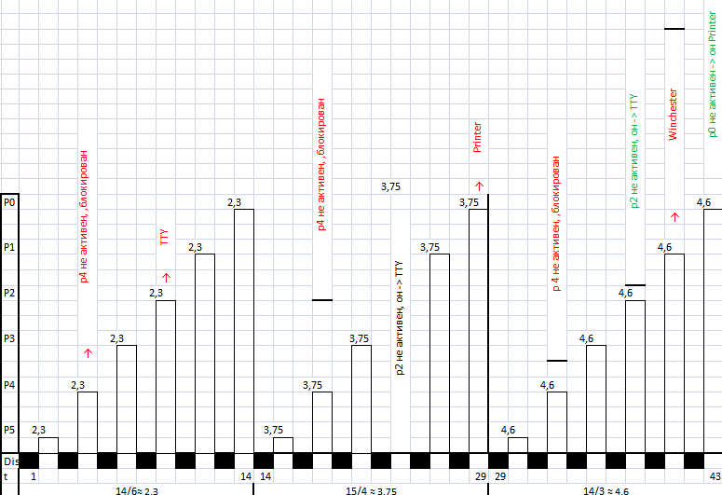

Рис. 2 Временная диаграмма, полученная в результате моделирования
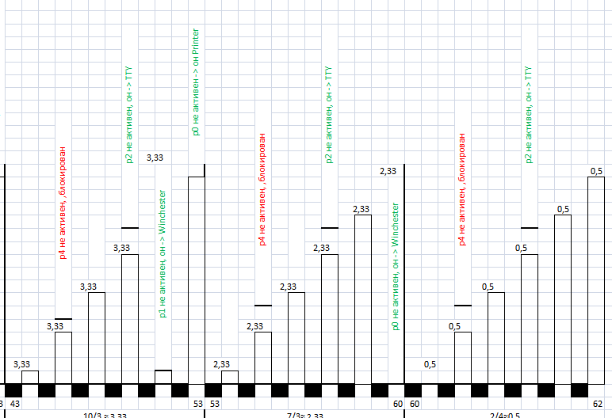
Рис. 3 Временная диаграмма, полученная в результате моделирования

Вывод:
В ходе лабораторной работы моделировалась работа операционной системы при наличии определенного числа задач (процессов) и ограниченного числа ресурсов. Каждый процесс в какой-то, известный только ему, момент времени требует использования определенного ресурса. Ресурс используется процессом безраздельно. Если какой-нибудь другой процесс в это время пытается обратиться к этому же ресурсу, он блокируется до того момента, пока первый процесс не закончит работу с этим ресурсом. Для реализации такого алгоритма работы используются семафоры.
Семафоры – целочисленные объекты, для которых определены две элементарные операции – P и V. Операция P заключается в уменьшении значения семафора, операция V – в увеличении этого значения.
За каждым ресурсом закреплен семафор, которые позволяют обеспечить доступ к ресурсу для заранее определенного, ограниченного приложением количества задач. Все остальные задачи, пытающиеся получить доступ сверх установленного лимита, будут переведены при этом в состояние ожидания до тех пор, пока какая-либо задача, получившая доступ к ресурсу раньше, не освободит ресурс, связанный с данным семафором.
По заданным параметрам, получена временная диаграмма (рис.2), показывающая нахождения процессов в разных состояниях. Построен переход от уровня выполнения процессов на уровень диспетчеризации (рис.3).
Граничные значения на временных диаграммах отличаются, что можно объяснить временными затратами на работу диспетчера.

Описание Временной диаграммы Диспетчеризации

1 ) интервал 0-14 6 процессов Proc 0 – Proc 5 находятся в очереди к Процессу и получают по дисциплине LIFO доступ к ЦП, 14/6 , т.е.2.3.
2) при исполнении инструкций PR 2 - инструкция обращения к Терминалу. На рис 1 семафор TTY имеет значение 1, т.е. ресурс TTY свободен и PR 2 занимает его, при этом значение семафора TTY уменьшается на 1 , становится 0. PR 3 не может быть активным, т.е. «снимается с ЦП» своей инструкцией запрашивает Printer. Значение семафора Printer равно «0», ресурс занят. PR 3 блокируется, значение семафора становится «-1». Количество активных процессов уменьшается

3) на следующем интервале 14-29 активными могут быть только 4 процесса, каждый из них получает по 15/4, т.е. 3.75. При исполнении инструкций PR 0 - инструкция обращения к Принтеру. На рис 1 семафор Printer имеет значение 1, т.е. ресурс Printer свободен и PR 0 занимает его, при этом значение семафора Printer уменьшается на 1 , становится 0
4) находясь на интервале 29-43 PR 1 своей инструкцией запрашивает Winchester, значение семафора Winchester равно1, ресурс Winchester свободен, PR 1 занимает его и снимается с ЦП
5) находясь на интервале 43-53 2 активных процесса PR 5, PR3
6) 53-60 PR1 освобождает Winchester, значение семафора увеличивается на1
7) находясь на интервале 60-62 60 PR0 освобождает Winchester, значение семафора увеличивается на1
8) …. И т.д. ……
..) диспетчер на каждом из интервалов в соответствии с коэф. Мильтипрограммирования по LIFO выделяет ЦП процессам.

На уровне второй ЛР диспетчер ничего не «знает» об исполняемых инструкциях процесса, просто выделяет квант времени. На уровне УПРАВЛЕНИЯ ПРОЦЕССАМИ в зависимости от инструкций процесса ЯДРО ОС на основе своих примитивов P(Semaphor) и V(Sem…) – ЗАНЯТЬ и ОСВОБОДИТЬ регулирует доступ к общим ресурсам, общие, потому что к ним обращаются разные процессы, находящиеся вместе в очереди на выполнение.

